浙江工商大学第35届校运会教工团体趣味项目竞赛规程

- 比赛时间、地点：另行通知，并将在竞赛秩序册公布；
- 参赛资格：参赛选手必须是校在编教职工、签订劳动合同关系会员；若经审查参赛资格不符的，取消该参赛队资格，若比赛结束后发现，取消该队比赛成绩。
- 报名、参赛要求：以分工会为单位报名，每个分工会限报一支参赛队伍。各参赛队报领队1人，运动员12人（其中须有处级或以上领导1名），男女各6名。参赛选手须经医院检查证明身体健康。竞赛项目均需严格按照竞赛规程规定的男女比例参加，且每位运动员最多只能参加三项团体趣味项目，若经审查或举报不符合参赛要求者，取消该队参赛资格，若比赛结束后发现，取消该队比赛成绩。
- 竞赛项目
共设共绘蓝图、众星捧月、袋鼠运瓜、毛毛虫竞速四个项目

- 竞赛规则
项目一：共绘蓝图
参赛人数：6人（3男3女）
比赛器械：充气铅笔（4米高）
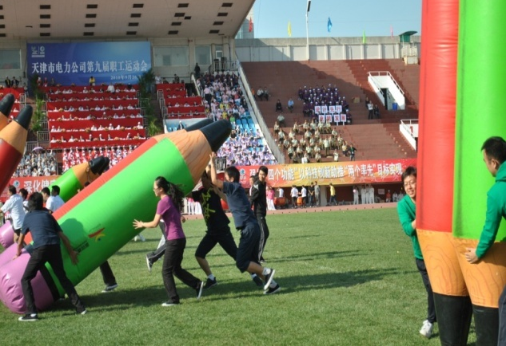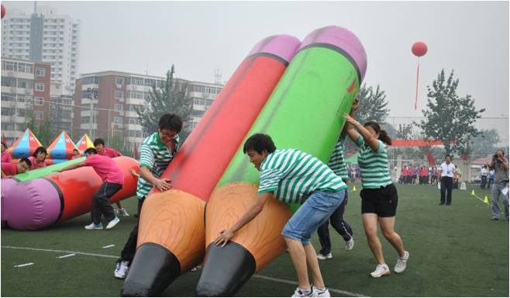
比赛方法：
比赛开始前，全体队员站在铅笔的一侧，并扛起铅笔立于起跑线后做好准备，裁判发令后，队员协调配合使铅笔在跑道上纵向移动，到达终点绕过终点标志物以同样的方式返回起点把铅笔迅速立起且笔尖朝上为计时停止，赛程60米。用时少者名次列前。
项目二：众星捧月
参赛人数：10人（5男5女）
比赛器械：充气雷霆鼓、活力球
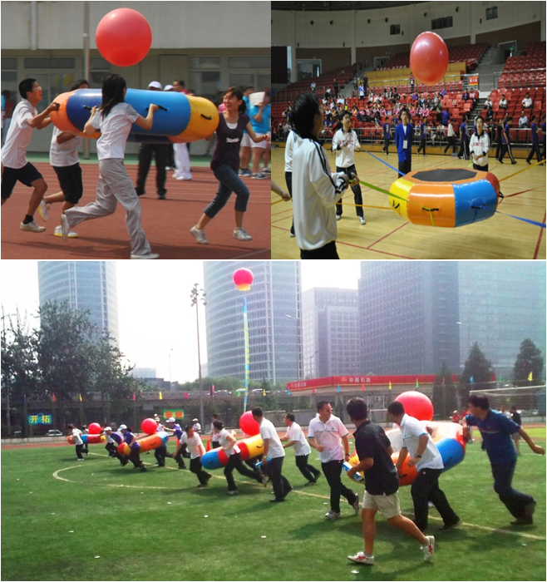
比赛方法：
比赛开始前，8名队员分别拉住雷霆鼓的8个延长把手，另有2名队员负责放置活力球和捡球。裁判发令后，开始原地颠球，2分钟内，颠球次数多者名次列前。

项目三：袋鼠运瓜
参赛人数： 2男2女
比赛器械：袋鼠服、西瓜球、西瓜筐
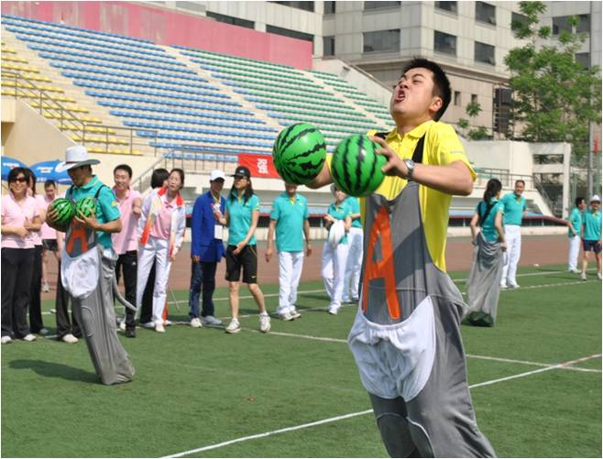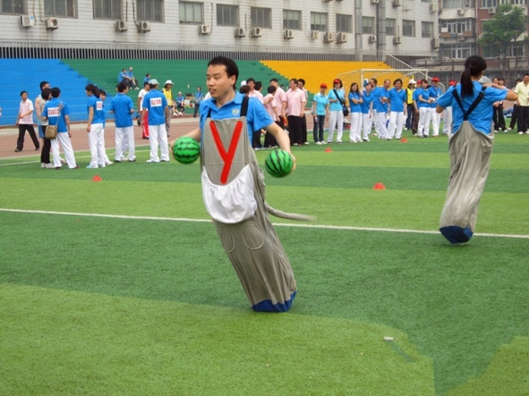
比赛方法：
比赛前4名队员在各自位置穿好袋鼠服准备, 裁判发令后，1号队员带第1、2个西瓜球跳向2号队员，并将道具交给2号队员，然后返回起点取第3、4个道具；2号队员带西瓜球跳向3号队员，将道具交给3号队员后，返回自己起始位置接1号队员的第3、4个西瓜球---依次类推，4号队员带西瓜球跳向终点并将西瓜球放到终点球筐后，共需运送10个西瓜球，以最后一个西瓜球放入球筐为计时停止。赛程为40米，用时少者名次列前。

项目四：毛毛虫竞速
参赛人数： 4男3女
比赛器械： 充气毛毛虫
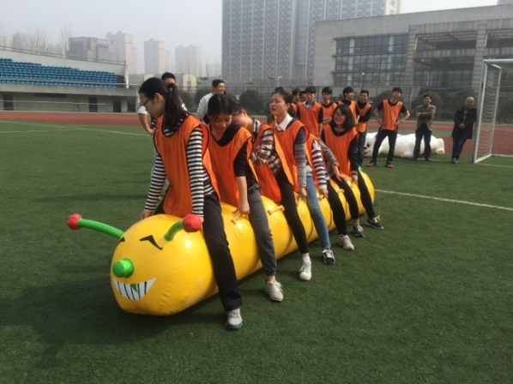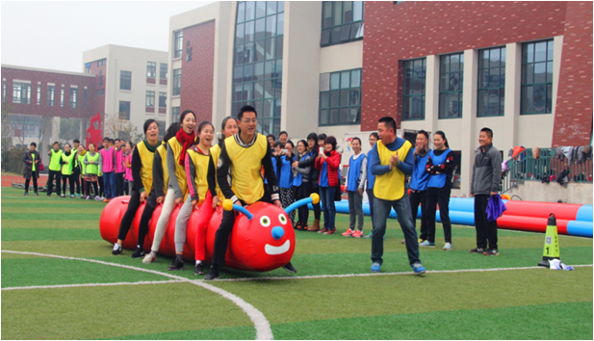

比赛办法：
参赛队员骑在比赛器材上, 裁判发令后，7名队员通过协调配合使比赛器材在跑道上行进，赛程30米，以各参赛队队员及所用比赛器材通过终点线所在垂直平面为 计时停止，用时少者名次列前。
- 注意事项
- 各参赛代表队队员需按照规定时间到达检录处候场，连报3次不到的，视为
自动弃权。
2.参赛运动员要遵守比赛秩序，服从裁判员和比赛工作人员的指挥。
七、 奖励办法
按四个项目累计积分取团体前八名，并给予一定奖励。

校工会
校体育工作部
2016年4月

